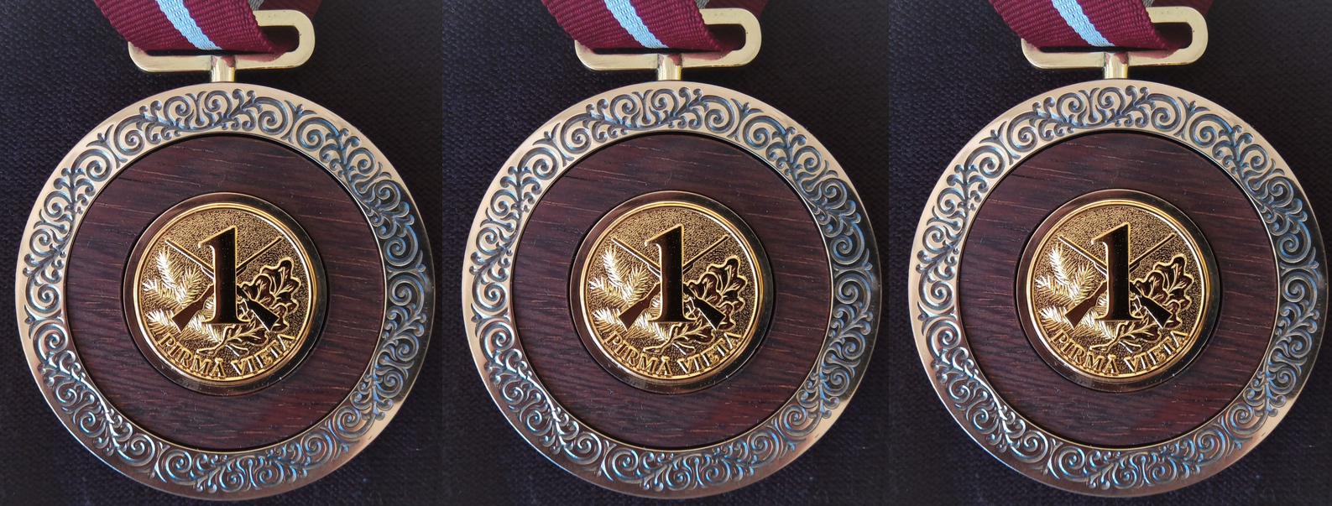
NOLIKUMS
2021.gada Latvijas Republikas atklātās šaušanas sacensības
Latvijas Čempionāts šaušanā pa „skrejošu mežacūku” 50m (SK-50)
Latvijas Čempionāts šaušanā pa stāvošu mērķi 35m (ST-35)
Latvijas Čempionāts šaušanā pa stāvošu mērķi 100m (ST-100)
2021.gada 24.jūlijā

SK-50 šaušanas grafiks “Mārkulīču” šautuvē

24.07.2021.
1.šaušanas vieta (kreisā puse) |  |  | 2.šaušanas vieta (labā puse)
Laiks |  | Vārds, uzvārds | Laiks |  | Vārds, uzvārds
9:00 |  | Aigars Lezdiņš 223 | 9:00 |  | Dāvis Bērzkalns
9:00 |  |  | 9:00 |  | Renārs Birniks 223
9:00 |  | Lauris Ķemlers 223 | 9:00 |  | Reinis Ķemlers 22LR
10:30 |  | Marina Rjabkova 22LR | 10:30 |  | Edgars Zeidmanis 223
10:30 |  | Jānis Kļava | 10:30 |  | Beāte Goba 223
10:30 |  | Pēteris Vīrs 223 | 10:30 |  | Mārtiņš Bergs 22LR
10:30 |  | Artūrs Skrebelis 223 | 10:30 |  | Andris Stūrītis 223
12:00 |  | Reinis Ķemlers 223 | 12:00 |  | Edgars Zeidmanis 22LR
12:00 |  | Lauris Ķemlers 22LR | 12:00 |  | Juris Zelts 223
12:00 |  | Nikola Marija Lāma 223 | 12:00 |  | Mareks Bašens 223
12:00 |  | Kārlis Zvirgzdiņš 223 | 12:00 |  | Mārtiņš Gaņģis
13:30 |  | Nikola Marija Lāma 22LR | 13:30 |  | Beāte Goba 22LR
13:30 |  | Aivars Delveris 223 | 13:30 |  | Oskars Subota
13:30 |  | Mārtiņš Bergs 223 | 13:30 |  | Mārtiņš Turkopulis 223
13:30 |  | Kārlis Zvirgzdiņš 22LR | 13:30 |  | Vilnis Zvirgzdiņš 223
15:00 |  |  | 15:00 |  | Mārtiņš Turkopulis 22LR
15:00 |  | Kārlis Bērziņš 223 | 15:00 |  | Vilnis Zvirgzdiņš 22LR
15:00 |  | Aivars Delveris 22LR | 15:00
16:30 |  |  | 16:30
18:00 |  |  | 18:00

- Sacensību vieta – Mārkulīču šautuvē, Straupes pagastā, Pārgaujas novadā, autoceļa Inčukalns-Valmiera 27.kilometrā
- Sacensību vadība – sacensības organizē Latvijas Šaušanas federācija, sporta klubs “Mārkulīči”
- Dalībnieku pieteikšanās – līdz sacensību sākumam; e-pasts: markulici@markulici.lv, tālr. 29363936
- Sacensību sākums – plkst. 9.00
- Sacensībās piedalās – individuālie dalībnieki un komandas

Šaušana pa „skrejošu mežacūku” 50m (SK -50)
- Sacensību shēma – individuālajiem dalībniekiem 4 sērijas, kuras šauj pēc kārtas. Vienlaikus no šaušanas līnijas šauj divi šāvēji.
- Komandu vērtējumā tiek vērtētas komandas 3 dalībnieku sastāvā.
- Vērtēšana un apbalvošana –
  - individuālajā konkurencē ar medaļām un diplomiem apbalvo 1.-3. vietu ieguvējus Meistaru un Amatieru grupās;
  - komandu konkurencē ar kausiem, medaļām un diplomiem apbalvo 1.-3. vietu ieguvējas, vērtējot visas komandas dalībnieku 4 sēriju punktu kopsummu.
- Ieroči, munīcija – jebkuri vītņustobra ieroči un tēmekļi, kas atļauti Latvijas medību noteikumos. Ieroču kalibrs 222.Remington un lielāks. Nav atļauts izmantot ieročus, kuriem nav noņemtas plecu siksnas. Stobra bremzi izmantot nedrīkst.
- Papildus atļauts piedalīties sacensībās ar 22LR kalibra ieročiem, kurus vērtē atsevišķā grupā, kur apbalvo 1.-3.vietas ieguvējus vīriešu konkurencē un 1.-3. vietas ieguvējus junioru un sieviešu konkurencē (atsevišķi netiek vērtēta amatieru grupa un komandas).
- Dalības maksa – 15 eiro (dalībniekiem līdz 18 gadu vecumam - 7 eiro)
- Piešaude un treniņi – 23.jūlijā no plkst.15; šautuves pakalpojuma cena 3 eiro par sēriju.
- Šaušana vienlaikus notiek no divām šaušanas vietām vienā šautuvē.
- Sacensību vietā savlaicīgi līdz sacensību sākumam dalībnieki ar parakstu apliecina, ka iepazinušies ar sacensību nolikumu un drošības prasībām.
- Komandu vērtējumā piedalās tikai LŠF kolektīvo biedru (juridisko personu) komandas, kas nomaksājušas 2021.gada biedru naudu. Katrs kolektīvais biedrs vienās sacensībās var piedalīties ar vairākām komandām, kuras sastāvu brīvi nosaka no sava biedru vidus. Dalībniekam ir atļauts pāriet citā LŠF kolektīvā biedra komandā ne vairāk kā vienu reizi gada laikā.
- Ja kādā no vērtējumiem dalībnieku skaits ir bijis mazāks par 4, tad 1.-3. vietu ieguvējus apbalvo ar diplomiem (kausi un medaļas pasniegtas netiek).
- Visi dalībnieki atrodas vienādos apstākļos un tiem nav tiesības atteikties no rezultātu rādīšanas un paziņošanas.

- Šaušanas distance ir 50m. Mērķis ir:
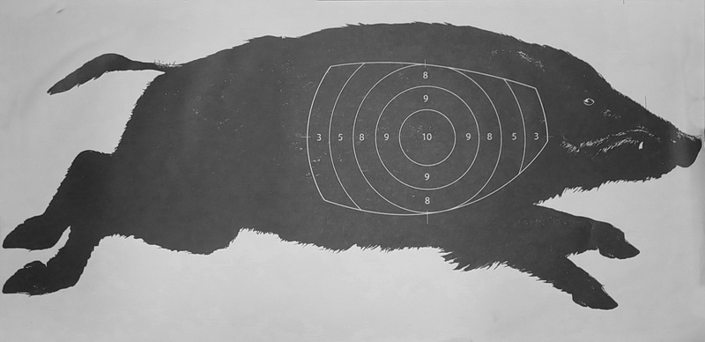
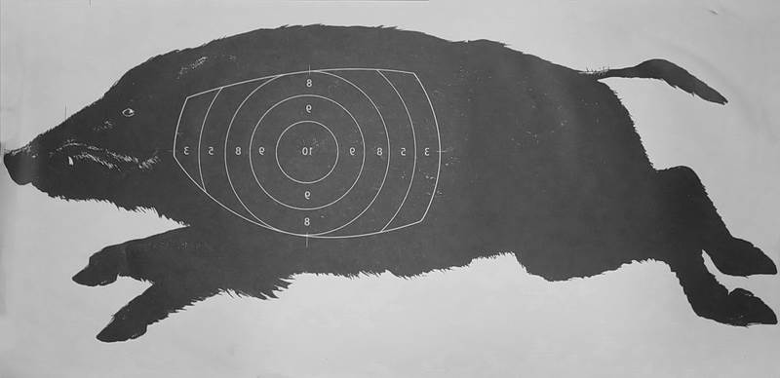

- Visiem sacensību dalībniekiem pirms pirmās sērijas ir tiesības veikt 10 imitācijas šāvienus, pirmie šāvēji tos izpilda uz šaušanas līnijas, bet pārējie speciāli ierādītā vietā, netraucējot ieskaites šāvējam.
- Divus piešaudes šāvienus katrs šāvējs var veikt pirms pirmās sērijas (sērija ir pēc kārtas izdarīti 10 šāvieni pa mērķi).
- Vienādu individuālo rezultātu gadījumā vietas tiek piešķirtas, vadoties no rezultāta pēdējā sērijā.
Komandu vērtējumā nepilnās komandas vērtē aiz pilnajām. Vienāda rezultāta gadījumā augstāka vieta tiek piešķirta tai komandai, kuras dalībniekam ir augstāka individuālā vieta.
- Sacensības notiek maiņās pēc grafika, ar 1 h 30 min intervālu. Šaušanas maiņa 8 cilvēku sastāvā, no kuriem 4 šāvēji ir izvēlējušies 1.kreisās puses šaušanas vietu, un 4 šāvēji ir izvēlējušies 2.labās puses šaušanas vietu. Vienlaikus šauj 2 šāvēji, kuri iepriekš pierakstījušies šaušanas maiņā kā pirmie. Atsevišķi katra mērķa palaišanu pēc rezultātu paziņošanas pieprasa 2.šaušanas vietas (labās puses) šāvējs. Kad pirmie divi šāvēji ir beiguši 10 (desmit) šāvienu sēriju, uz šaušanas līniju dodas nākamie divi šāvēji, kuri iepriekš pierakstījušies kā otrie šaušanas maiņā, tā turpinās šaušana, kamēr visi 8 šāvēji ir izpildījuši 1.sēriju. 2.sēriju šāvēji turpina šaut rindas kārtībā tāpat kā pirmo. Sacensību ieskaites vingrinājums ir nokārtots, kad visi 8 šāvēji, katrs ir izšāvis 4 sērijas. Sacensībās nav fināla un nav pāršaudes.
- Pirms vingrinājuma izpildes dalībnieki pierakstās maiņu sarakstā.

Šaušana pa „stāvošu mērķi” 35m (ST -35)
- Sacensību shēma – individuālajiem dalībniekiem 2 pamatsērijas + 1 sērija 8 labākajiem vīriešu meistaru grupas konkurencē finālā. Vienlaikus no šaušanas līnijas šauj trīs šāvēji. Komandu vērtējumā tiek vērtētas komandas (2 vīrieši un 1 juniors vai sieviete).
- Vērtēšana un apbalvošana –
  - individuālajā konkurencē ar medaļām un diplomiem apbalvo 1.-3. vietu ieguvējus Meistaru, Amatieru un Junioru grupās;
  - komandu konkurencē ar kausiem, medaļām un diplomiem apbalvo 1.-3. vietu ieguvējas, vērtējot visas komandas dalībnieku 2 pamatsēriju punktu kopsummu.
- Ieroči, munīcija – 12 un mazāka diametra kalibra medību gludstobra ieroči, kuru stobrā nav vītnes.
- Dalības maksa – 10 eiro (dalībniekiem līdz 18 gadu vecumam - 5 eiro)
- Piešaude un treniņi – 23.jūlijā no plkst.15; šautuves pakalpojuma cena 3 eiro par sēriju.
- Sacensību vietā savlaicīgi līdz sacensību sākumam dalībnieki ar parakstu apliecina, ka iepazinušies ar sacensību nolikumu un drošības prasībām.
- Komandu vērtējumā piedalās tikai LŠF kolektīvo biedru (juridisko personu) komandas, kas nomaksājušas 2021.gada biedru naudu. Katrs kolektīvais biedrs vienās sacensībās var piedalīties ar vairākām komandām, kuras sastāvu brīvi nosaka no sava biedru vidus. Dalībniekam ir atļauts pāriet citā LŠF kolektīvā biedra komandā ne vairāk kā vienu reizi gada laikā.
- Ja kādā no vērtējumiem dalībnieku skaits ir bijis mazāks par 4, tad 1.-3. vietu ieguvējus apbalvo ar diplomiem (kausi un medaļas pasniegtas netiek).
- Mērķis ir apaļais mērķis SC36-5, kas atrodas 35m šaušanas distancē:
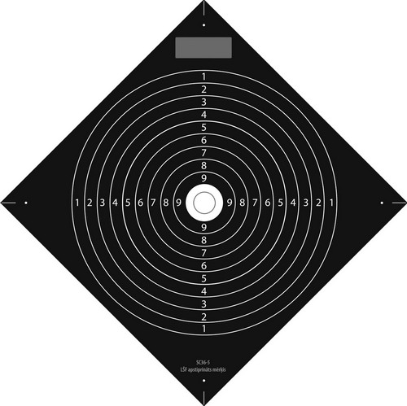

- Komandu vērtējumā nepilnās komandas vērtē aiz pilnajām. Vienāda rezultāta gadījumā augstāka vieta tiek piešķirta tai komandai, kuras dalībniekam ir augstāka individuālā vieta.
- Pirms vingrinājuma izpildes dalībnieki pierakstās maiņu sarakstā.

Šaušana pa „stāvošu mērķi” 100m (ST -100)
- Sacensību shēma – individuālajiem dalībniekiem 2 pamatsērijas (10 šāvieni sērijā) + 1 sērija 8 labākajiem vīriešu meistaru grupas konkurencē finālā. Vienlaikus no šaušanas līnijas šauj trīs šāvēji. Komandu vērtējumā tiek vērtētas komandas (3 dalībnieku sastāvā).
- Vērtēšana un apbalvošana –
  - individuālajā konkurencē ar medaļām un diplomiem apbalvo 1.-3. vietu ieguvējus Meistaru un Amatieru grupās;
  - komandu konkurencē ar kausiem, medaļām un diplomiem apbalvo 1.-3. vietu ieguvējas, vērtējot visas komandas dalībnieku 2 pamatsēriju punktu kopsummu.
- Ieroči, munīcija – vītņustobra ieroči, kuru kalibrs ir .222 Remington (5,68mm) un lielāks.
- Dalības maksa – 10 eiro (dalībniekiem līdz 18 gadu vecumam - 5 eiro)
- Piešaude un treniņi – 23.jūlijā no plkst.15; šautuves pakalpojuma cena 3 eiro par sēriju.
- Sacensību vietā savlaicīgi līdz sacensību sākumam dalībnieki ar parakstu apliecina, ka iepazinušies ar sacensību nolikumu un drošības prasībām.
- Komandu vērtējumā piedalās tikai LŠF kolektīvo biedru (juridisko personu) komandas, kas nomaksājušas 2021.gada biedru naudu. Katrs kolektīvais biedrs vienās sacensībās var piedalīties ar vairākām komandām, kuras sastāvu brīvi nosaka no sava biedru vidus. Dalībniekam ir atļauts pāriet citā LŠF kolektīvā biedra komandā ne vairāk kā vienu reizi gada laikā.
- Ja kādā no vērtējumiem dalībnieku skaits ir bijis mazāks par 4, tad 1.-3. vietu ieguvējus apbalvo ar diplomiem (kausi un medaļas pasniegtas netiek).
- Mērķis ir apaļais mērķis SC36-5, kas atrodas 100m šaušanas distancē:

Papildsacensības “MĀRKULĪČU SUPERMEDNIEKS”
Sacensības notiek starp jebkuriem individuāliem dalībniekiem, vingrinājuma izpildes skaits – neierobežots . Dalības maksa par katru vingrinājuma reizi EUR 2.
Sacensību norise: šāvēji sacenšas šaušanā ar gludstobra ieroci un ar patronām, kas lādētas ar 1 lodi, pa statīvos novietotiem šķīvīšiem (ø 11cm) no 35m, 42m un 50m attāluma. Šaušana notiek 7 apakškārtās. Ja mērķim netrāpa ar pirmo šāvienu, ir atļauti papildu šāvieni, kas tiks ņemti vērā pie dalībnieku vietu noteikšanas. Papildu šāvienu skaits – ierobežots. Ja vienā apakškārtā, izmantojot atļautos šāvienus, šķīvītis netiek sašauts, dalībniekam no spēles jāizstājas.
Vērtēšana un apbalvošana:
Vērtē pēc labākā vingrinājuma punktu summas.
1.-3.vietu ieguvēji tiek apbalvoti ar medaļām, diplomiem un naudas balvām.
Godalgoto vietu vērtējumā vienādu rezultātu gadījumā notiek atkārtota šaušana līdz pirmajai kļūdai no 50m attāluma.

12. Pusdienas tiks piedāvātas pl. 12:00, pusdienas jārezervē no rīta pie reģistrācijas (līdz pl.10).
13. Informācija – www.sasa.lv, tālr. 29363936 (Vilnis Jaunzems).

